TRƯỜNG TIỂU HỌC ĐOÀN XÁ TỔ CHỨC TRIỂN KHAI HƯỚNG DẪN KHAI THÁC HỌC BẠ SỐ CHO GIÁO VIÊN TOÀN TRƯỜNG

Chiều ngày 09/5/2025, Trường Tiểu học Đoàn Xá đã tổ chức buổi triển khai và hướng dẫn khai thác Học bạ số tới toàn thể cán bộ, giáo viên trong nhà trường. Buổi hướng dẫn do bà Phạm Minh Liên – Phó Hiệu trưởng nhà trường chủ trì.
Tại buổi làm việc, cô Phạm Minh Liên đã trực tiếp giới thiệu, hướng dẫn quy trình đăng nhập, truy cập, nhập liệu và khai thác các chức năng của hệ thống Học bạ số. Giáo viên các khối lớp cũng đã tích cực thảo luận, nêu những thắc mắc trong quá trình thực hành và được giải đáp kịp thời, cụ thể.
Việc triển khai Học bạ số góp phần hiện đại hóa công tác quản lý hồ sơ học sinh, đồng thời tạo thuận lợi cho giáo viên trong quá trình tổng kết, đánh giá học sinh cuối năm học 2024–2025.
Buổi hướng dẫn diễn ra nghiêm túc, hiệu quả, thể hiện sự sẵn sàng của nhà trường trong việc ứng dụng công nghệ thông tin vào công tác quản lý giáo dục.
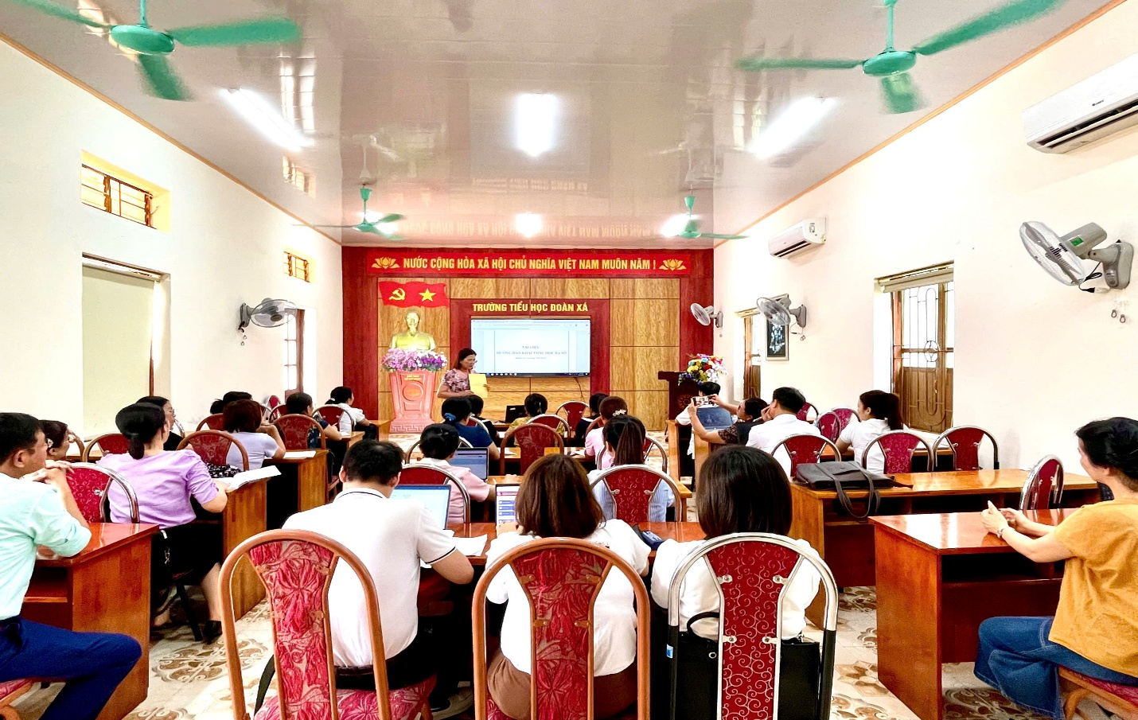
Dưới đây là một số hình ảnh trong buổi tập huấn:
Nhà trường triển khai hướng dẫn khai thác học bạ số cho GV toàn trường
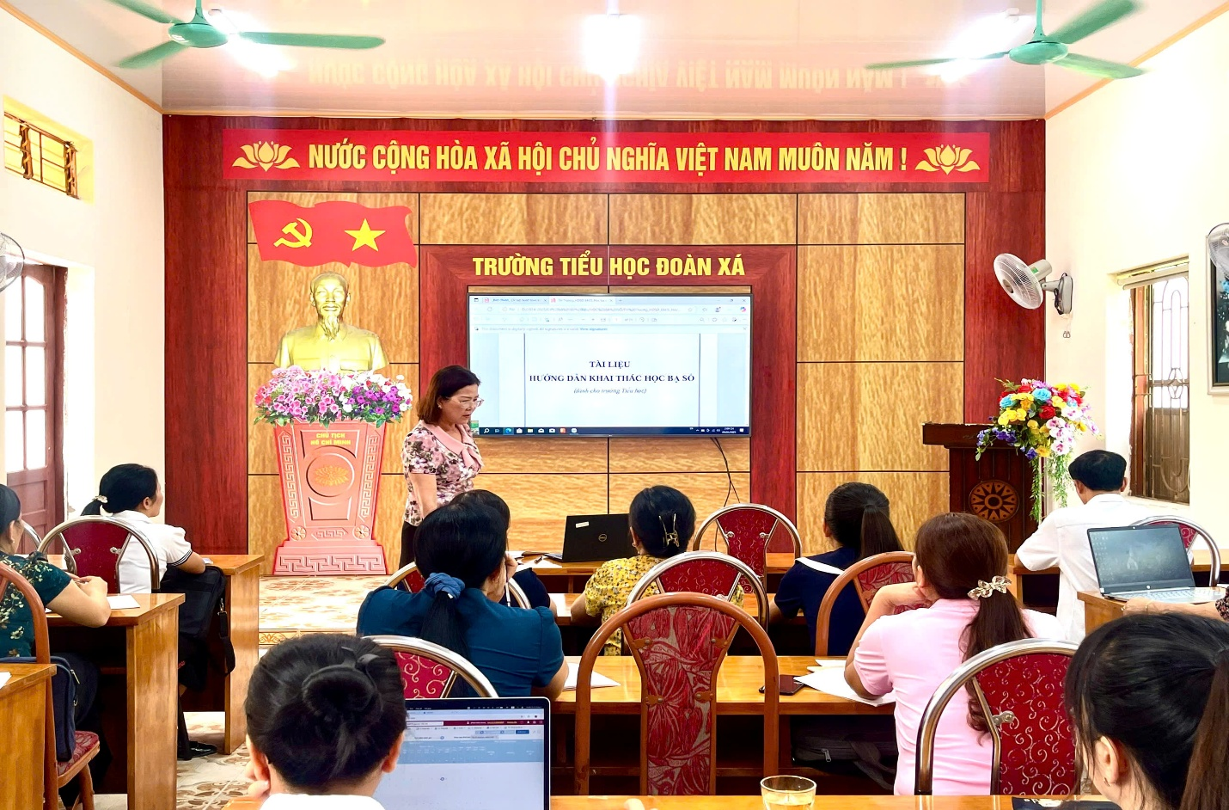
Cô Phạm Minh Liên – Phó Hiệu trưởng nhà trường giới thiệu Tài liệu tập huấn

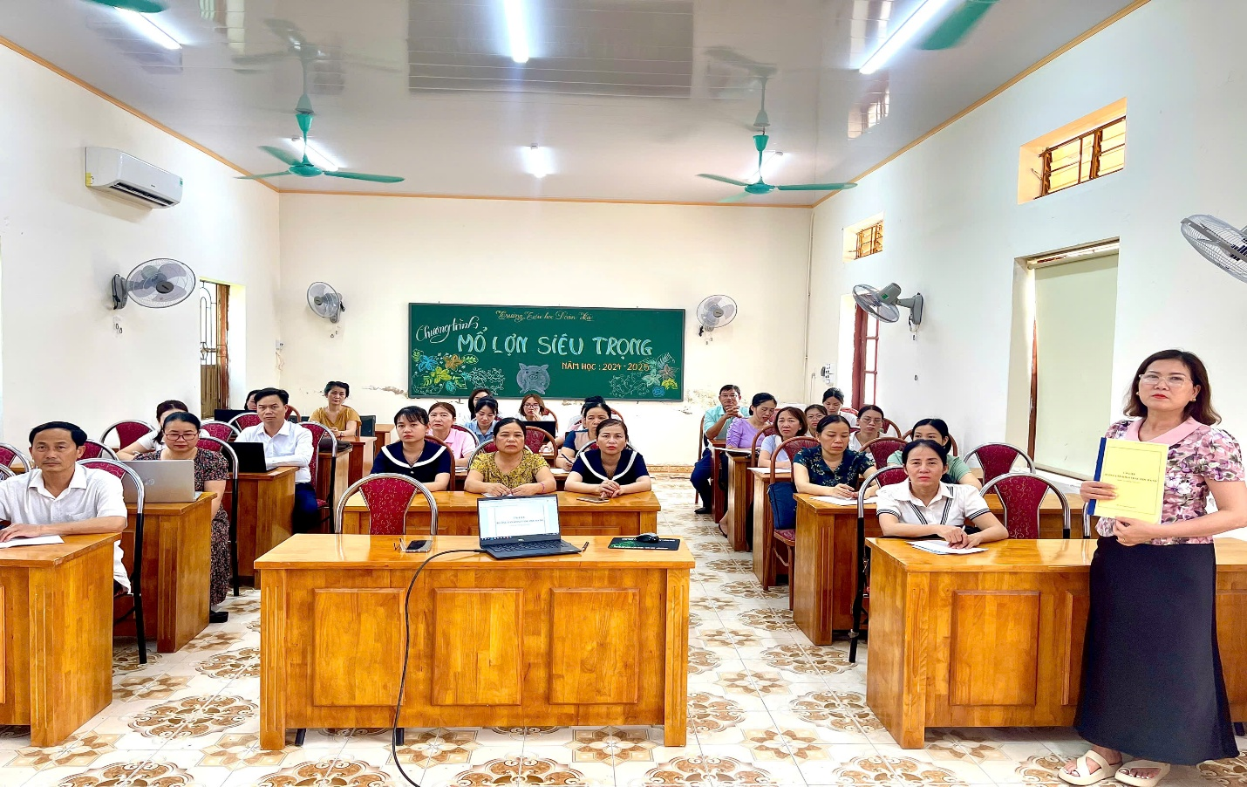
Giáo viên nhà trường tập trung trong buổi tập huấn

